PRESSEINFORMATION

30.01.2020

**Präzise Ansage:**

**Neue Rollladen-API macht Sprachsteuerung per Google Home noch einfacher - und genauer**

**Über das Smart Home-System „Smart Friends“ integriert, lassen sich Funk-Rollladenantriebe von Schellenberg prozentgenau per Sprachbefehl steuern**

Schon seit dem letzten Jahr unterstützt das Smart Friends-System die Sprachsteuerung von Google Home und sorgt damit für mehr Komfort, wie etwa rund um motorisierte Rollläden. Dabei ist Smart Friends das gemeinsam von den Markenherstellern Abus, Paulmann, Schellenberg und Steinel entwickelte Smart-Home-System mit mehr als 100 kompatiblen Produkten aus den Bereichen Antriebs-, Licht, Sicherheits- und Sensortechnik.

Kompatible Produkte von Schellenberg sind beispielsweise auch ausgewählte smarte Funk-Rollladenantriebe und -Gurtwickler, der Funk-Rollladenschalter und das smarte Funk-Empfangsmodul. Mit der neuen Rollladen-API wird in diesem Bereich ein neuer Meilenstein gesetzt. Denn jetzt sind erstmals ­ passend zum Alltag - per Smart Friends Box und über die Sprachsteuerung mit Google-Home auch solche Befehle möglich:

„OK Google, fahre den Rollladen hoch.“

„OK Google, öffne den Rollladen.“

„OK Google, schließe den Rollladen.“

Darüber hinaus eröffnet die clevere Bidirektionalität der neuen Generation von Schellenberg-Funk-Rollladenantrieben die prozentuale, präzise Steuerung von damit motorisierten Rollläden. Denn diese Antriebe empfangen nicht nur Befehle, sondern können auch Statusmeldungen zur exakten Position des Rollladens senden. Damit sind nun zusammen mit der aktuellen Rollladen-API auch diese Sprachbefehle für Google Home möglich:

„OK Google, fahre den Rollladen auf 30 %.“   
„OK Google, öffne den Rollladen um 75 %.“

So wird das smarte Zuhause sprachgesteuert noch komfortabler für den täglichen Einsatz.

**Smart Home „auf Nummer sicher“**

Die Verbindung von Google Home mit den smarten Antriebslösungen von Schellenberg oder Produkten der anderen Smart Friends-Partner erfolgt über die Smart Friends Box. Diese sorgt mit einer Firewall für den Schutz der Daten und der Nutzer entscheidet selbst, welche Produkte er per Sprache steuern möchte und welche nicht. Weil die persönlichen Einstellungen und Benutzerdaten lokal auf der Smart Friends Box und nicht in einer Cloud gespeichert werden, profitiert der Nutzer zusätzlich von optimaler Datensicherheit.

**Über die Alfred Schellenberg GmbH**

Schellenberg ist ein mittelständisches Familien-Unternehmen aus Siegen.

Mit smarten Antrieben für zu Hause nimmt Schellenberg eine führende Marktposition ein und entwickelt innovative Produkte für die einfache Nachrüstung. Seit mehr als 35 Jahren ist das Unternehmen Partner von Bau- und Fachmärkten, dem E-Commerce-Handel sowie dem Handwerk.

**schellenberg.de**

Pressebild 01

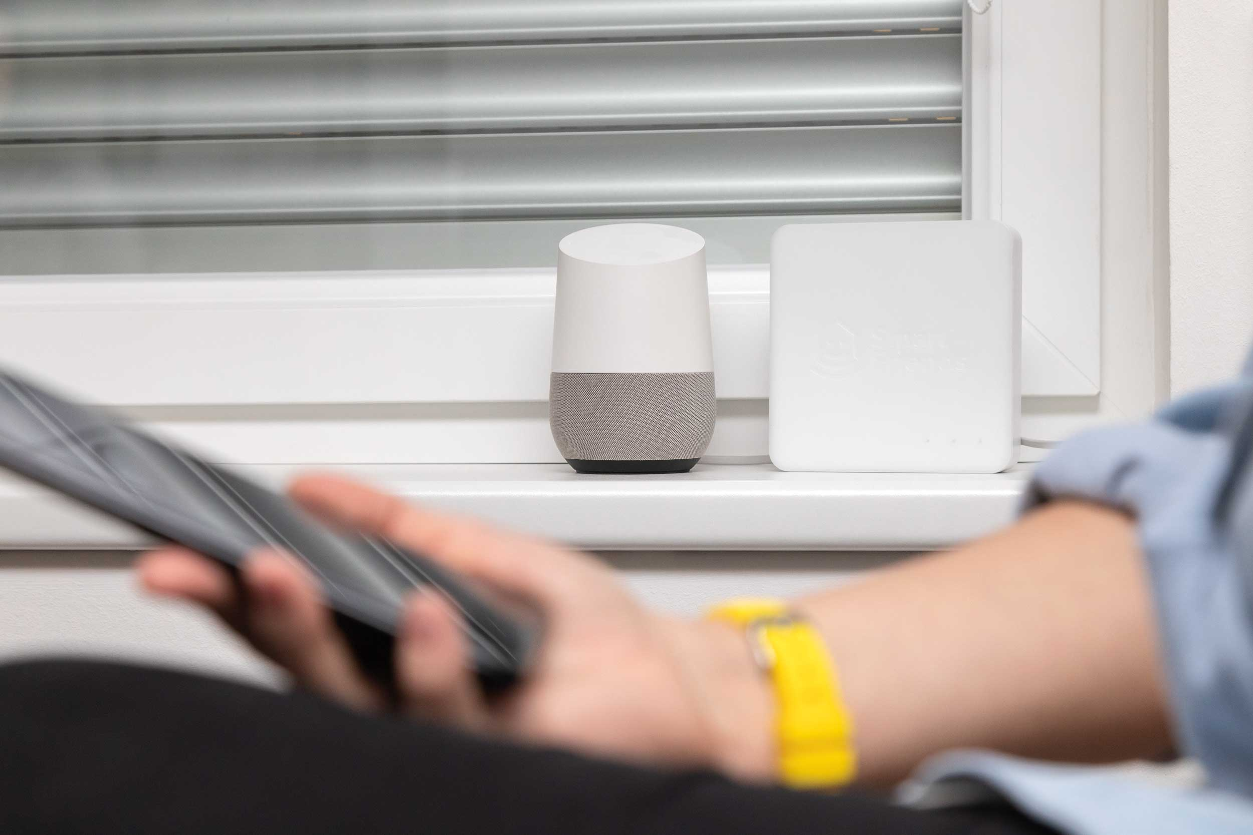

© Smart Friends

Bildunterschrift: Über Google Home, die Smart Friends Box als Steuerzentrale und mit der neuen Rollladen-API können kompatible Rollladenantriebe alltagsfreundlich per Sprache gesteuert werden.

Pressebild 02

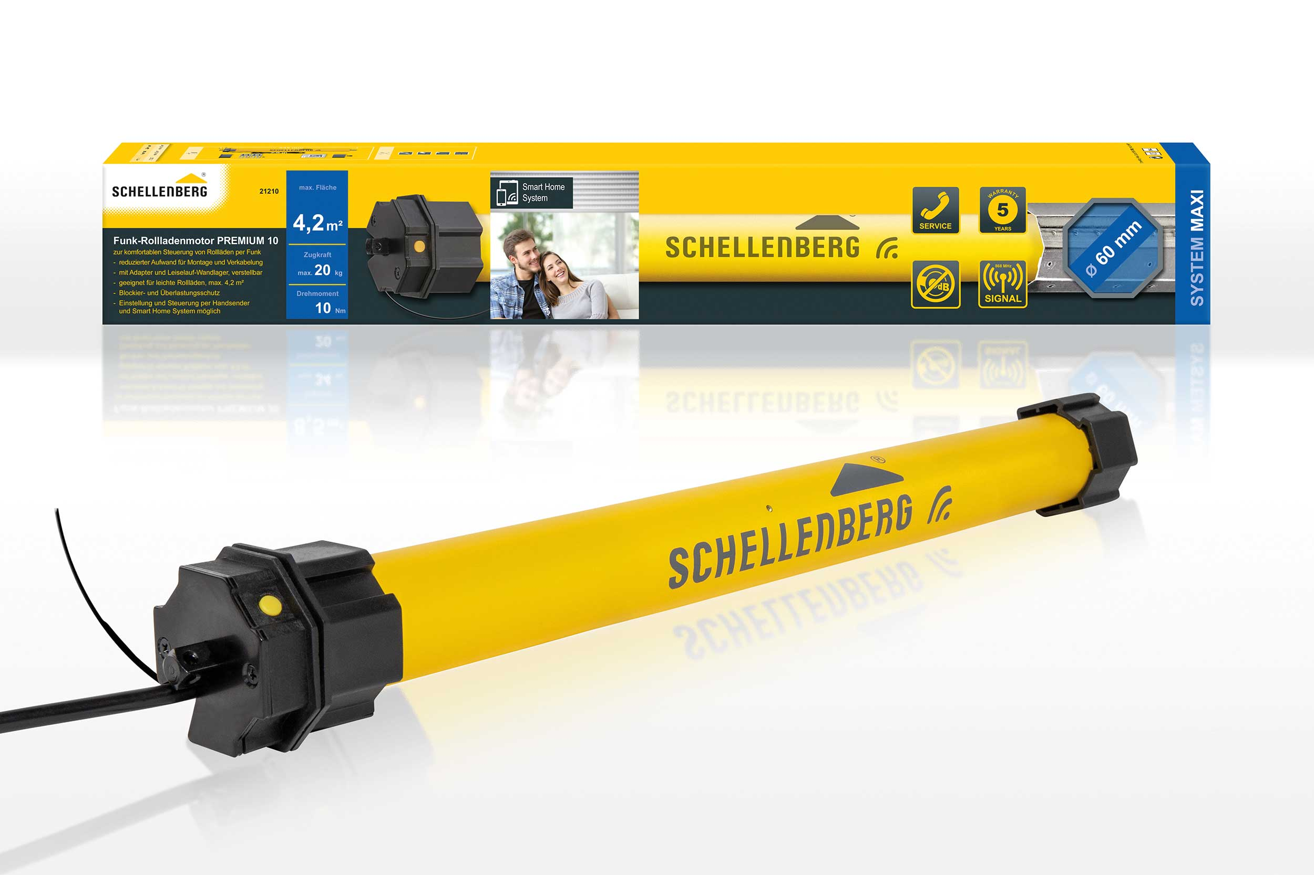

© Schellenberg

Bildunterschrift: Mit der neuen Generation von bidirektionalen Schellenberg-Funk-Antrieben Premium können Rollläden einfach automatisiert, in das Smart Friends-System eingebunden und darüber auch per Sprachbefehl mit Google Home genau gesteuert werden.

Pressebild 03

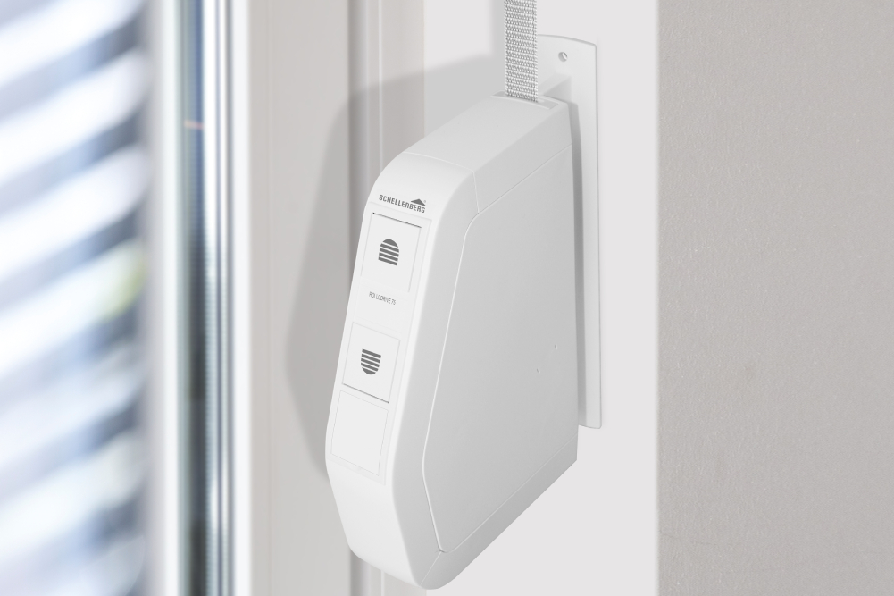

© Schellenberg

Bildunterschrift: Kompatibel mit der Smart Friends Box und damit auch per Google Home steuerbar: zum Beispiel die einfach nachrüstbaren Funk-Gurtwickler Rollodrive 65 bzw- 75 Premium von Schellenberg.

**Kontakt:**

Alfred Schellenberg GmbH

An den Weiden 31

57078 Siegen

www.schellenberg.de

Ihr Ansprechpartner PR/Media:

Stefan Köhler

Tel.: 0271 89056-450

stefan.koehler@schellenberg.de